Векторы
на плоскости и в пространстве

Понятие вектора. Длина вектора. Равенство векторов
Отрезок, для которого указано, какая из его граничных точек считается началом, а какая — концом, называется направленным отрезком или вектором.
Любая точка пространства также является вектором, нулевым вектором.
начало
конец
$$A$$
$$B$$
$$\vec{AB}$$
$$M$$
нулевой вектор
$$\vec{0}$$

$$\left|\vec{AB}\right|=AB$$
$$\left|\vec{0}\right|=0$$

Ненулевые векторы называются коллинеарными, если они лежат на одной прямой или на параллельных прямых.

Сонаправленными называют ненулевые коллинеарные векторы
$$\vec{a}$$
$$\vec{b}$$
$$\vec{a}⇈\vec{b}$$
с одинаковыми направлениями.
$$\vec{a}$$
$$\vec{b}$$
$$\vec{a}↑↓\vec{b}$$
Противоположно направленными называют ненулевые коллинеарные векторы
с противоположными направлениями.

Векторы называют равными,
если они сонаправлены и их длины равны.
$\vec{a}=\vec{b}$:
$$\vec{a}$$
1. $\vec{a}↑↑\vec{b}$
$$\vec{b}$$
2. $\left|\vec{a}\right|=\left|\vec{b}\right|$
Векторы называют противоположными,
если они противоположно направлены и их длины равны.
$\vec{a}=-\vec{b}$:
$$\vec{b}$$
$$\vec{a}$$
1. $\vec{a}↑↑\vec{b}$
2. $\left|\vec{a}\right|=\left|\vec{b}\right|$

Сложение и вычитание векторов
Сложение векторов

правило треугольника

правило параллелограмма
правило многоугольника

$$\vec{a}$$
$$\vec{b}$$
$$\vec{a}+\vec{b}$$

$$\vec{a}$$
$$\vec{b}$$

$$\vec{a}+\vec{b}$$

$$\vec{a}$$
$$\vec{b}$$
$$\vec{c}$$

$$\vec{a}+\vec{b}+\vec{c}$$
правило многоугольника в пространстве

$$\vec{a}$$
$$\vec{b}$$
$$\vec{c}$$
$$\vec{a}+\vec{b}+\vec{c}$$

Вычитание векторов

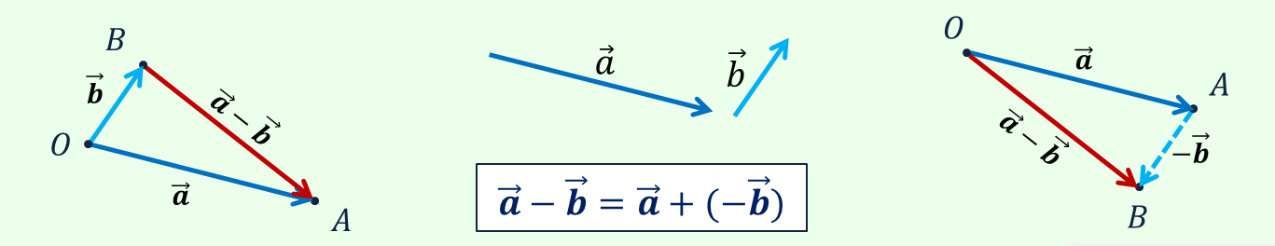

Умножение вектора на число.
Разложение вектора по двум неколлинеарным векторам
Произведением ненулевого вектора $\vec{a}$ на число $k$называется такой вектор $\vec{b}$,
$$k∙\vec{a}=\vec{b}$$
длина которого равна $\left|k\right|∙\left|\vec{a}\right|$.

Если $k<0$, то $\vec{a}↑↓\vec{b}$.
Лемма. Если векторы $\vec{a}$ и $\vec{b}$ коллинеарны и $\vec{a}≠\vec{0}$,
то существует такое число $k$, что $\vec{b}=k\vec{a}$.

Если $k>0$, то $\vec{a}⇈\vec{b}$.

Свойства умножения вектора на число:
$$\left(kl\right)\vec{a}=k\left(l\vec{a}\right) \left(k+l\right)\vec{a}=k\vec{a}+l\vec{a} k\left(\vec{a}+\vec{b}\right)=k\vec{a}+k\vec{b}$$
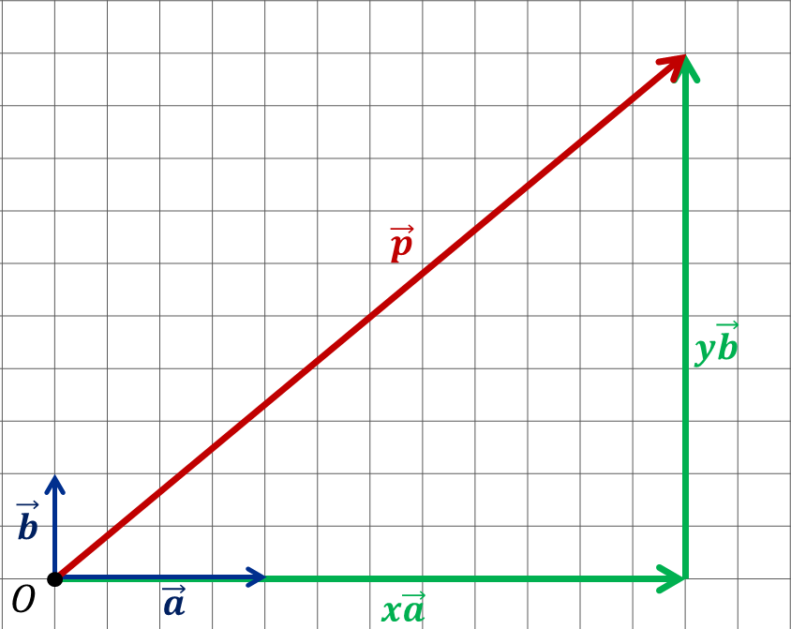
Теорема. На плоскости любой вектор можно
разложить по двум данным неколлинеарным векторам,
причём коэффициенты разложения
определяются единственным образом.

$$\vec{p}=x\vec{a}+y\vec{b}$$

Правило параллелепипеда.
Разложение вектора по трём некомпланарным векторам
Векторы называются компланарными, если при откладывании их от одной и той же точки они будут лежать в одной плоскости.
ИЛИ: если имеются равные им векторы, лежащие в одной плоскости.

Признак компланарности трёх векторов.
Если, вектор $\vec{c}$ можно разложить по векторам $\vec{a}$ и $\vec{b}$,
то есть представить в виде $\vec{c}=x\vec{a}+y\vec{b}$, где $x$ и $y-$ некоторые числа,
то векторы $\vec{a}$, $\vec{b}$ и $\vec{c}$ компланарны.
Правило параллелепипеда
сложения трёх некомпланарных векторов:

Теорема. Любой вектор можно разложить
по трём некомпланарным векторам,
причём коэффициенты разложения
определяются единственным образом.
$$\vec{a}$$
$$\vec{b}$$
$$\vec{c}$$
$$\vec{a}+\vec{b}+\vec{c}$$

$$\vec{p}=x\vec{a}+y\vec{b}+z\vec{c}$$

Координаты вектора
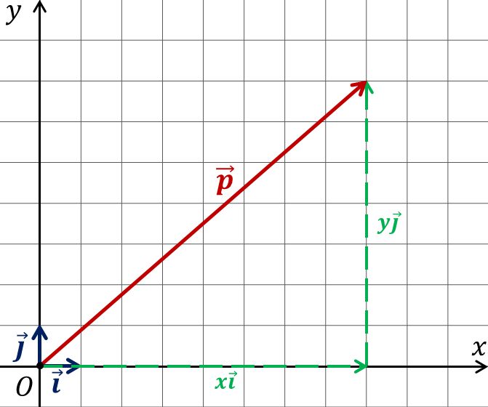
$$x$$
$$y$$
$$z$$

$$O$$
$$\vec{i}$$
$$\vec{j}$$
$$\vec{k}$$
$$x\vec{i}$$
$$y\vec{j}$$
$$z\vec{k}$$
$$\vec{p}$$
$$\vec{p} \{x;y;z\}$$
$$\vec{p} \{x;y\}$$

$\vec{a} \left\{x_{1}; y_{1}\right\}$, $\vec{b} \left\{x_{2}; y_{2}\right\}$
$$\left(\vec{a}-\vec{b}\right) \{x_{1}-x_{2}; y_{1}-y_{2}\}$$
$\vec{a} \left\{x_{1}; y_{1}\right\}$, $k$
$$k\vec{a} \{kx_{1};ky_{1}\}$$
$\vec{a} \left\{x_{1}; y_{1}\right\}$, $\vec{b} \left\{x_{2}; y_{2}\right\}$
$$\left(\vec{a}+\vec{b}\right) \{x_{1}+x_{2}; y_{1}+y_{2}\}$$

Простейшие задачи в координатах
Связь между координатами вектора и координатами его начала и конца
$$A$$
$$(x_{1};y_{1})$$
$$B$$
$$(x_{2};y_{2})$$
$$A$$
$$(x_{1};y_{1};z_{1})$$
$$B$$
$$(x_{2};y_{2};z_{2})$$
$$\vec{AB} \{x_{2}-x_{1};y_{2}-y_{1}\}$$
$$\vec{AB} \{x_{2}-x_{1};y_{2}-y_{1};z_{2}-z_{1}\}$$
Определение координат середины отрезка
$$A$$
$$(x_{1};y_{1})$$
$$B$$
$$(x_{2};y_{2})$$
$$C\left(\frac{x_{1}+x_{2}}{2};\frac{y_{1}+y_{2}}{2}\right)$$

$$C$$
$$A$$
$$(x_{1};y_{1};z_{1})$$
$$B$$
$$(x_{2};y_{2};z_{2})$$
$$C\left(\frac{x_{1}+x_{2}}{2};\frac{y_{1}+y_{2}}{2};\frac{z_{1}+z_{2}}{2}\right)$$

$$C$$
Вычисление длины вектора по его координатам
$$\vec{a} \left\{x;y\right\} ⟹ \left|\vec{a}\right|=\sqrt{x^{2}+y^{2}}$$
$$\vec{a} \left\{x;y;z\right\} ⟹ \left|\vec{a}\right|=\sqrt{x^{2}+y^{2}+z^{2}}$$
Определение расстояния между двумя точками
$A(x_{1};y_{1})$, $B(x_{2};y_{2})$
$$d=\sqrt{{\left(x_{2}-x_{1}\right)}^{2}+{\left(y_{2}-y_{1}\right)}^{2}}$$
$A(x_{1};y_{1};z_{1})$, $B(x_{2};y_{2};z_{2})$
$$d=\sqrt{{\left(x_{2}-x_{1}\right)}^{2}+{\left(y_{2}-y_{1}\right)}^{2}+{\left(z_{2}-z_{1}\right)}^{2}}$$

Скалярное произведение векторов

$$\vec{a}$$
$$\vec{b}$$

$\vec{a}\{x_{1};y_{1}\}$, $\vec{b}\{x_{2};y_{2}\}$
$\vec{a}\{x_{1};y_{1};z_{1}\}$, $\vec{b}\{x_{2};y_{2};z_{2}\}$

$$\vec{a}∙\vec{b}=\left|\vec{a}\right|∙\left|\vec{b}\right|∙\cos{\hat{\vec{a} \vec{b}}}$$

Скалярное произведение в координатах:
$$\vec{a}∙\vec{b}=x_{1}∙x_{2}+y_{1}∙y_{2}$$
$$\vec{a}∙\vec{b}=x_{1}∙x_{2}+y_{1}∙y_{2}+z_{1}∙z_{2}$$

Формула вычисления косинуса угла между двумя векторами:
$$\cos{α}=\frac{x_{1}∙x_{2}+y_{1}∙y_{2}}{\sqrt{{x_{1}}^{2}+{y_{1}}^{2}}∙\sqrt{{x_{2}}^{2}+{y_{2}}^{2}}}$$
$$\cos{α}=\frac{x_{1}∙x_{2}+y_{1}∙y_{2}+z_{1}∙z_{2}}{\sqrt{{x_{1}}^{2}+{y_{1}}^{2}+{z_{1}}^{2}}∙\sqrt{{x_{2}}^{2}+{y_{2}}^{2}+{z_{2}}^{2}}}$$
Содержание

Понятие вектора. Длина вектора. Равенство векторов 2
Сложение и вычитание векторов 3
Умножение вектора на число. Разложение вектора по двум неколлинеарным векторам 4
Правило параллелепипеда. Разложение вектора по трём некомпланарным векторам 5
Координаты вектора 6
Простейшие задачи в координатах 7
Скалярное произведение векторов 8

